Bericht 7. Planungstreffen am 24.01.2023
Am 24.01.2023 fand unser 7. Planungstreffen statt. Dabei waren Jasmin, Nico, Debbie, Anna und Felix. Protokoll von Felix am 02.02.2023

Ziele des Treffens:
Primäres Ziel war es, einen Pflanzplatz für die 3 wurzelnackten größeren Aprikosenbäume und die Mandel für den Pflanztag am 5.2. zu finden. Zwei Nektarinen und ein Pfirsich, die im März kommen, sowie weitere Maulbeeren und eine Esskastanie standen ebenso auf der Liste.

Rahmenbedingungen der gesuchten Bereiche:
Da die genannten Pflanzen Sonne mögen und Trockenheit vertragen und sie alle auf schwachwüchsigen Unterlagen (max. 3,5m hoch) veredelt sind, haben wir angefangen die südlichen Bereiche der Fläche zu diskutieren. Dabei ging es um die Fläche westlich des Mittelstreifens und um die Fläche nördlich des Kinderbereiches. Das Trockenhabitat haben wir nicht berücksichtigt, weil hier primär Pflanzen von der Wärme profitieren sollten, deren Früchte nicht sicher in unseren Breiten ausreifen: Khaki, Herbstfeigen, Oliven und PawPaw. Aprikosen, Pfirsiche und Nektarinen reifen hingegen aus und könnten auch an anderen sonnigen Stellen gut tragen. Deswegen fiel der Fokus auf diese beiden Flächen. Außerdem wurde zu Beginn kurz über die Bäume auf der Gemeinschaftsfläche gesprochen. Im Folgenden werden die berücksichtigten Rahmenbedingungen der einzelnen Teilbereiche und die jeweiligen Überlegungen zur Entscheidung so gut es geht wiedergegeben.

Randzonen der Gemeinschaftsfläche:
Zukünftiges Lehmhaus: Bereits beim ersten Plenum 2023 am 15.01. wurde kurz diskutiert, wo eine mögliche größere Lehmhütte als Aufenthaltsort auf der Fläche stehen könnte. Aufgrund der Nähe zu den Nachbarn waren nur Orte westlich des Mittelstreifens im Gespräch. Es wurde die Fläche direkt neben der aktuellen Hütte, bis hinunter zur Gemeinschaftsfläche und die Nordostecke der Gemeinschaftsfläche diskutiert. Die große Mehrheit fand den Ort am nordöstlichen Rand der Gemeinschaftsfläche besser, da er zentraler auf der Fläche ist und man in alle Richtungen schauen kann. Der Platz weiter südlich wird als zu unästhetisch empfunden, da er direkt am Weg liegt. Aus diesem Grund wird diese Ecke aber erst einmal nicht bepflanzt, bis eine weitere Entscheidung getroffen ist.
Der zweite Hängematten-Baum: Bereits beim 6. Planungstreffen im Dezember 2022 haben wir über den zweiten Baum an der Südostseite der Gemeinschaftsfläche gesprochen. Zwischen diesen beiden Bäumen soll eine Hängematte gespannt werden können. Für den Baum am Weg fiel die Wahl auf eine Walnuss, da diese mit der Trockenheit, dem verdichteten Boden des Weges gut klar kommt, einen schönen Hochstamm bilden kann und die Nüsse, im Vergleich zu anderem Obst auf dem Mittelstreifen und Wegen nicht stören (keine Matsche). Ebenso stört das Juglon der Walnuss in diesem Areal keine anderen Bäume und Sträucher. Als zweiter Baum war ursprünglich auch einmal eine Walnuss vorgesehen. Diesen Gedanken haben wir aber verworfen, weil wir fürchten, dass zu viele Blätter in die Baumschule gelangen und dort z.B. das Wachstum von Apfelbäumchen stören.
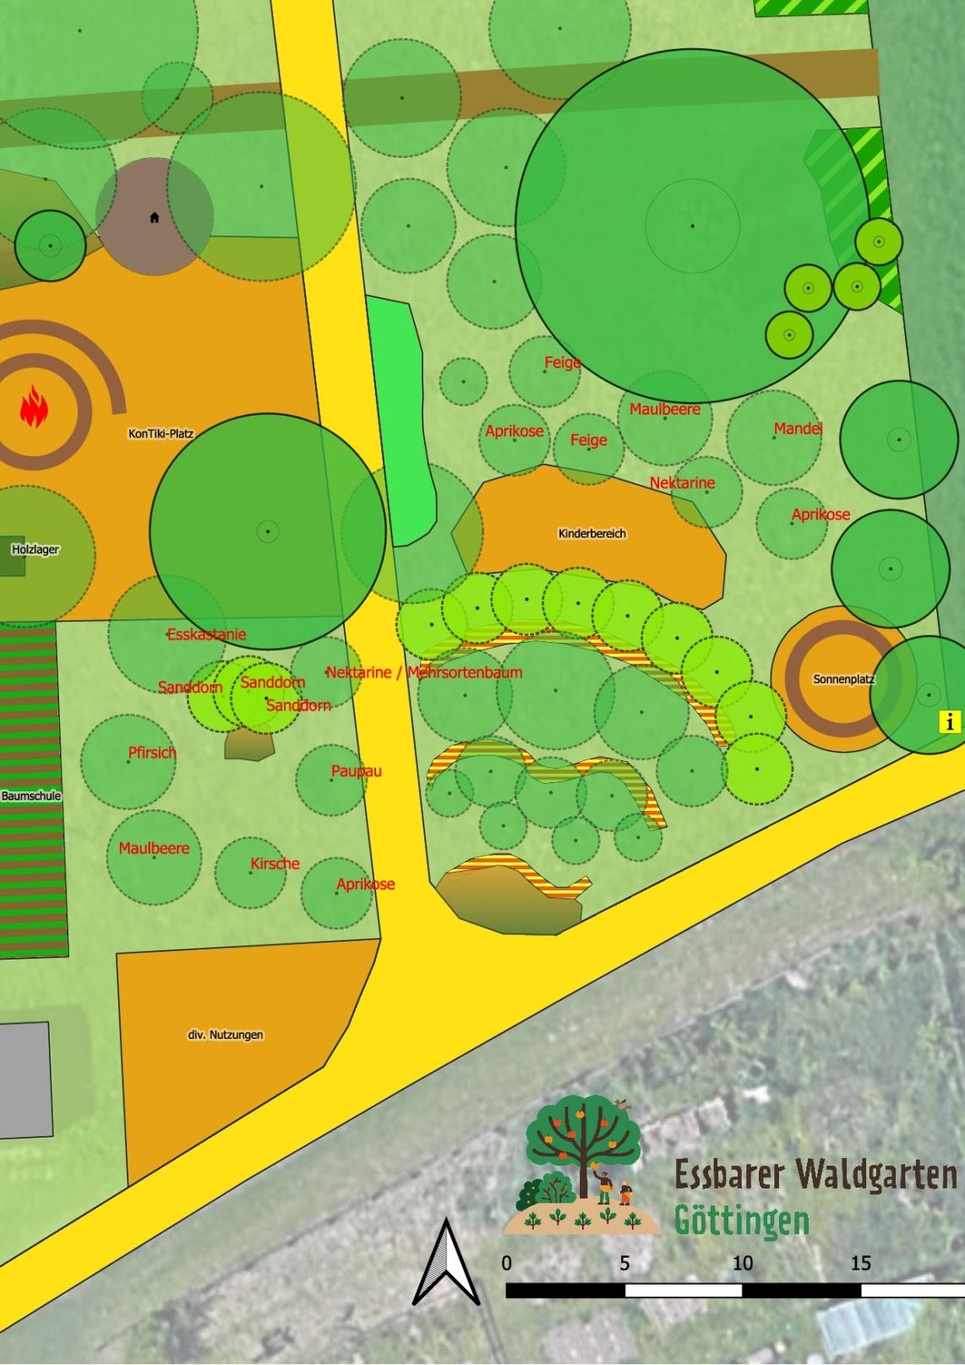
Die Ansprüche an den zweiten Hängematten-Baum waren:
- stabiler Hochstamm (sodass man drunter durch auf die Gemeinschaftsfläche schauen kann + Hängemattentauglich)
- keine negativen Auswirkungen auf die Baumschule
- Höhe: 6-8m
- keine Störungen des Hauptweges zur Gemeinschaftsfläche.
- sollte sonnige und trockene Stelle mögen
Überlegungen:
Esskastanie, Birne starkwüchsig, Kirsche starkwüchsig, Pfirsich starkwüchsig, Apfel starkwüchsig, Ginkgo standen zur Diskussion. Alle weisen Probleme auf: Tendenziell wollen wir im EWG keine großen Kirschen, weil diese ab einer Höhe von 4-5m nur schwer zu ernten sind. Möglich wäre das bei einem Hochstamm, der als Kletterbaum erzogen wird. Wegen der Sichtachse ist aber ein Hochstamm gewünscht. An dieser sonnigen Position wäre das verschwendeter Platz. Gegen die Birne spricht das süße Fallobst, das im Spätsommer viele Wespen anlockt und den Weg zur Gemeinschaftsfläche stören würde. Gegen die Pfirsich spricht die schlechte Erntbarkeit und der vielen weiteren Plätze für kleinere Pfirsichbäume. Auch mit den Wespen waren wir uns nicht ganz sicher. Gegen die Esskastanien sprachen ihre Stacheln, die auf dem Weg nerven könnten. Für Apfelbäume ist der Standort bei fortschreitender Erderwärmung nicht ideal (so heiß/trocken). Weibliche Ginkgo tragen Nüsse, die allerdings in einer stark stinkenden Fruchtschale sind und wir diesen Gestank nicht an den Aufenthaltsorten haben wollten. Am Ende haben wir festgestellt, dass die Stacheln der Esskastanie vermutlich das kleinere Übel sind gegenüber der Wespen und Birnenmatsche. Die Schalen der Esskastanie lassen sich vermutlich leicht im Herbst zusammenharken.
Weitere Bäume um die Gemeinschaftsfläche:
Generell ist uns bei der Diskussion aufgefallen, dass wir insb. Birnenbäume lieber nicht direkt an die Gemeinschaftsflächen pflanzen sollten. Selbiges gilt für anderes Wespen anziehendes Obst. Es wurde kurz über die weiteren Bäume auf der Westseite der Gemeinschaftsfläche gesprochen – ohne Ergebnis.

Fläche südwestlich des Mittelstreifens:
Folgende Standortrahmenbedingungen wurden festgestellt:
1. soziale Faktoren:
- wird häufig belaufen
- kein Fallobst für Wespen
- Naschobst und Obst mit einer langen Ernteperiode genau dort pflanzen, weil häufig Menschen dort lang gehen. Früchte sollten dementsprechend auch schnell im Vorbeigehen geerntet werden können - > wenige Hochstämme
- Sichtschneisen zur Gemeinschaftsfläche sollten erhalten bleiben: Einsichtigkeit – Sicherheitsüberlegungen. Die Möglichkeit gesehen zu werden, vermindert illegales Handeln im EWG zu tun. z.B. unerlaubter Grillen, Drogen, andere Straftaten auf der Gemeinschaftsfläche. -> Hochstämme
- Eingangsbereich in den Waldgarten. Dieser Bereich sollte besonders attraktiv wirken.
- 1-2 Infotafeln könnten hier stehen
- Mehrsortenbäume wären toll um die ganze Fruchtvielfalt im Garten zu zeigen
2. ökologische Faktoren:
- trockener/sonniger Standort – Südausrichtung
3. Überlegungen:
Zuerst einmal wurde ganz im Sinne der Scale of Permanence über mögliche Wege auf dieser Fläche nachgedacht. Ein Weg verläuft von Süden nach Norden direkt an der Baumschule entlang zur Gemeinschaftsfläche. Ein anderer Weg könnte diagonal von der Weggabelung zur Gemeinschaftsfläche verlaufen (kürzester Weg zur Gemeinschaftsfläche + Sichtschneise).
Es kam der Gedanke auf hier auch die ökologische Funktion des EWG beispielhaft anhand eines Totholzhaufens zu zeigen. Dieser soll nördlich des Diagonalweges stehen um wenig beschattet zu werden. Nördlich des Haufens stellen wir uns 3 Sanddornbüsche vor, die das Habitat nach Norden schützen und Wärme für Eidechsen stauen, uns was zum Naschen geben und mit der Trockenheit klar kommen. Über Weinreben wurde auch gesprochen, Spalierkonstruktionen an der Stelle aber erstmal verworfen. Aufgrund des sonnigen Standortes und der Wespenangelegenheit und der gewünschten Fruchtvielfalt haben wir uns für 1 Kirschbaum (Mehrsortenbaum – muss noch veredelt werden), 1 Aprikosenbaum an der Spitze, 1 Maulbeerbaum (Stamm überhängende Sorte) und einen Pfirsich Hochstamm-Mehrsortenbaum auf Rubira (aus der Baumschule im März veredeln) am Nord-Süd-Weg, eine Pawpaw und einen Mehrsortensteinobstbaum entschieden. Dabei gab es unterschiedliche Abwägungen. Die Kirsche war zuerst am Nord-Süd Weg gedacht, jedoch sollte dort eher ein Hochstamm hin und Hochstammkirschen lassen sich nicht so schnell pflücken. Bei Maulbeeren hingegen Hängen die Äste stärker über und können einfacher heruntergezogen werden zum Ernten. Störende Äste können zudem gut für die Blattgewinnung abgeschnitten werden. Die Idee mit der Maulbeere sollte aber vielleicht auch nochmal überdacht werden. Die PawPaw steht am Rand zum Trockenhabitat auf der Ostseite des Mittelstreifens, weil dort die anderen Pawpaw gepflanzt werden sollen, die notwendig für die komplizierte Bestäubung (über Fliegen) sind. Beim Sanddorn werden 2 weibliche und ein männlicher Sanddorn eng zusammengepflanzt. Desweiteren wurde aufgrund ästhetischer Überlegungen überlegt hier auch ein Nadelgehölz zu pflanzen. Wacholder und Zirbelkiefer standen zur Auswahl. Von diesen Gewächsen wollen wir allerdings nur sehr wenige im Waldgarten haben, weil ihr Nutzen gering ist. Da sie immergrün sind wollen wir sie lieber an eine Stelle setzen, wo sie vor kalten Ostwinden auch in der laubfreien Zeit schützen können. Ein Gedanke war die Windschutzhecke hinter der Trockensteinmauer, insb. Der Bereich nach Osten. Hier gibt es aber noch keine Entscheidung zu.

Fläche nördlich des Kinderbereiches:
1. Soziales Standortfaktoren:
- Am Kinderbereich sollte auch kein Wespenanziehendes Obst gepflanzt werden.
- Eine Sichtschneise zum Radweg berücksichtigen
- Eine Schneise für den Sonnenuntergang berücksichtigen
2. Ökologische Faktoren:
- Standort eher trocken und warm, sonnig – leichtes Plateau
3. Überlegungen: Die Entscheidungen waren weniger schwierig als bei der Fläche zuvor. Gewünscht war, dass sich Arten abwechseln. Zudem wurde auf die Höhe der Bäume geachtet. Aprikosen und Nektarinen auf WaVit bleiben am kleinsten. Feigen, Maulbeere und Mandel können größer werden. Die Mandel muss am wenigsten beerntet werden. Deswegen steht sie ganz am Ost-Rand. Bei den Feigen ist darauf zu achten, dass es sich um Breva-lastige Feigen oder um sehr frühe Herbstfeigen handelt. Herbstfeigenlastige Feigen sollten zusätzlich Wärme durch eine Steinmauer bekommen.
In diese Gruppe könnte noch eine Kirsche integriert werden.

Bericht 8. und 9. Planungstreffen 26.02. und 21.03.
Teilnehmende: Debbi, Jasmin, Tabea, Felix, Josh, Nico
Sonntag 26.2.2023 von 17:00 - 20:00 im GUNZ, Geiststr. 2, 37073 Göttingen
Di 21.3.2023 ab 19:00 im GUNZ
Protokoll von Nico am 14.04.23

Planung der Obstspirale
Die Obstspirale stellt ein besonderes Element im Nordosten der Fläche des Waldgartens dar. Im permakulturellen Planungsprozessen werden oftmals organische Muster gewählt, da sich diese in der Natur aufgrund ihrer energetischen Effizienz häufig wiederfinden lassen. Vom Eingang entlang des zentralen Weges sollen Besuchende ins Innere der Spirale geführt werden, ähnlich eines verwunschenen Labyrinths. Bei der Artenwahl wurde auf ein möglichst breites Spektrum von Arten gesetzt. Zahlreiche Kern- und Steinobstarten wechseln sich dabei ab. Größere Arten / Unterlagen werden bevorzugt in den nördlichen Teil der Spirale gesetzt, um möglichst geringe Schattenwürfe zu verursachen. Sonnenliebende und auch kleinere Arten/Unterlagen sind im südwestlichen Teil der Spirale bevorzugt integriert. Zwischen den Hauptgehölzen der 50 Jahre-Planung werden zusätzlich noch kleinere Sträucher gesetzt, um zum einen den Kronenschluss innerhalb der Spirale schneller zu erhalten, zum anderen sollen „supporting plants“, wie verschiedene Ölweiden und Erbsensträucher Luftstickstoff fixieren und zur natürlichen Düngung der Spirale beitragen.

Planung im Bereich der Spitzahorne
Mit der Übernahme der Fläche im Jahr 2021 befanden sich bereits zwei ca. 10-jährige Spitzahorne im östlichen Bereich der Fläche. Der südliche Spitzahorn hat in Folge von unsachgemäßer Pflanzung starke Sonnenbrandnekrosen am Stamm entwickelt und ist von schlechter Vitalität und geringer Lebenserwartung gekennzeichnet. Der nördliche Spitzahorn ist hingegen vital und wurde in die 50 Jahres-Planung mit einbezogen. Als Solitär wird der Spitzahorn zukünftig eine ausladende Krone entwickeln und vor allem unmittelbar nördlich für Schatten sorgen. Als schattenverträgliche Gehölze werden in diesem Bereich Holunder und Sauerkirsche geplant. Südlich des Ahorns wird zudem eine italienische Erle gesetzt, die den umliegenden Bereich als großkronige „supporting plant“ mit Stickstoff versorgen soll und teilweise in die Krone des Ahorns hineinwachsen soll, um die Fläche möglichst effektiv zu nutzen. Westlich des Ahorns werden zunächst Halbschattarten, wie Spilling und Zwetschge geplant, weiter westlich mit geringem Einfluss der Krone kommen wärme- und lichtliebende Arten, wie Kirsche, Nektarine und Feige zum Einsatz.

Vorläufige Planung nördlich der Gemeinschaftsfläche
In diesem Bereich wird ein etwas schattiger und feuchter Bereich angestrebt, um das Artenspektrum auch in dieser Hinsicht zu erweitern. Großkronige Bäume, wie Esskastanie, Walnuss und italienische Erle sollen für verstärkten Schattenwurf sorgen. Zusätzlich verläuft ein „Swale“ als Regenwasserversickerungsgraben durch den Bereich und soll zukünftig die Bodenfeuchtigkeit der Fläche weiter nördlich erhöhen. Auch hier werden schattenverträgliche Arten, wie Holunder und Sauerkirsche, aber auch Halbschattarten, wie Mispel und Szechuanpfeffer geplant.
Der Weg von der Gemeinschaftsfläche zur Komposttoilette soll als vielbelaufender Weg häufig zum Naschen einladen. Maulbeeren, Kirschen und auch andere Beerensträucher sollen den Weg zur Toilette für einen kleinen Snack am Wegesrand versüßen. Für Sichtschutz vor der Komposttoilette sollen zudem Kirschpflaumen sorgen. Nördlich angrenzend wird durch eine weitere italienische Erle die Stickstoffversorgung des Bereichs unterstützt.

Planung der Sukzessionsbäume
Der Waldgarten wird als langfristiges System angelegt. Bis das System ausreift, werden viele Jahre bis Jahrzehnte vergehen. Um die Potenziale der Fläche besser zu nutzen, werden neben den „supporting plants“ auch Sukzessionsbäume geplant. Diese sollen die vielen Zwischenbereiche ausfüllen, die sich bis zur vollständigen Entwicklung der Kronen der Hauptbäume ergeben. Besonders die Bereiche der großkronigen Bäume, wie Walnuss, Herznuss und Esskastanie bieten sich hierfür an. Bis zu deren vollständiger Kronenentwicklung werden mehr als 10 Jahre vergehen. In der Zwischenzeit sollen hier vor allem letztjährig, selbstveredelte Äpfel und Birnen gepflanzt werden. Diese werden, bis sie in Konkurrenz zu den eigentlich geplanten Bäumen stehen, zusätzliche Erträge liefern, aber auch rechtzeitig wieder entnommen, um Platz im Kronenraum zu schaffen. Bevorzugt sollten dabei schwach- bis mittelwüchsige Unterlagen verwendet werden, da diese im Vergleich zu starkwüchsigen Unterlagen schneller in den Ertrag gehen. Da die Wasserversorgung allerdings nicht wie in Obstplantagen konsequent umgesetzt werden kann und die Bäume eher extensiv gepflegt werden, ist bei den Unterlagen ein Kompromiss aus ausreichendem und einigermaßen selbstversorgendem Wurzelsystem und Fruchtbeginn zu finden.
Neben dem Ertrag wird durch die Pflanzung der Sukzessionsbäume zudem schneller ein begünstigendes „Wald“ ähnliches Klima auf unserer großen Freifläche erzeugt, was im Sommer eine höhere Luft- und Bodenfeuchte sowie niedrigere Temperaturen zur Folge hat.

11. Planungstreffen 08.09.2023
Anwesende: Ben, Emily, Nico, Felix, Detlef, Martin, Marius Bericht: Felix
Themen:

A. Eingangsbereich in der 20-40 Jahre Planung :

Lage und Funktion:
Der Eingangsbereich befindet sich in der Südwest Ecke zwischen Fahrweg, Hütte, Baumschule, Mittelweg und Gemeinschaftsfläche. Wir gehen davon aus, dass die Leute sich von hier oder vom Mittelweg in den Waldgarten bewegen. Der Grund dafür liegt darin, dass die Nord-Ostecke höher liegt als der Fahrweg. Hier wird es auch einen kleinen Zugang geben. Im Eingangsbereich sollen Infotafeln und einige Bäume stehen.

Struktur:
Im Planungstreffen XY wurden bereits die Bäume und auch die Wege in diesem Bereich grob geplant, Details aber noch nicht. In diesem Planungstreffen ging es darum die Wege festzulegen und mögliche Bereiche für Beerensträucher und andere Sträucher festzulegen. Entschieden wurde, dass der Bereich ab dem Sanddornkreis bis zur Esskastanie relativ dicht und buschig werden soll. Hier ist ein kleiner Ernteweg geplant. Den Bereich südlich des Sanddornkreises wollen wir offener halten, sodass Besucher*innen möglichst weit in den Waldgarten schauen können. Hier wird es 2 größere und breite Wege geben an deren Rändern Beerensträucher und blühende Stauden (nutzbare Pflanzen) gepflanzt werden. Überlegt wurde auch kurz den Bereich nur mit Gras bewachsen zu lassen, das Gras niedrig zu halten und keine Wege festzulegen. Wenn eine breitflächige Bodenverdichtung vermieden werden soll, ist es allerdings sinnvoll Feste Wege zu definieren. Insgesamt soll der Eingangsbereich möglichst einladend gestaltet werden. Vor dem Sanddornkreis wird ein Eidechsenturm aus Totholz stehen. Hier wollen wir auch eine kleine Infotafel zu unseren Zauneidechsen anbringen. Für die Infotafeln am Eingang haben wir ebenfalls über eine Pergola nachgedacht. Aktuell würde man besonders im Sommer beim Lesen des Schildes in der Prallen Sonne stehen. Eine Pergola ließe sich mit Wein beranken. Der sonnige Standort wäre ideal. Hier wurde noch nichts konkretisiert.

Details:
Rechts neben der Esskastanie wollen wir außerdem Blaubeeren testen. Hierzu wurde der Boden mit 50% verrottetem Nadelhackschnitt angereichert, um unseren neutralen Boden saurer zu machen. Heidelbeeren brauchen es sehr sauer. Esskastanien mögen es ebenfalls sauer. Deswegen unternehmen wir unsere Blaubeerversuche je an den Randzonen der Esskastanien. Zwischen die Sanddorne und andere Sträucher (Jostabeere, Ölweide) wurden Himbeeren und eine Buckingham Taybeere gesetzt. Ziel ist es, dass die Himbeeren zwischen den Sträuchern wachsen und sich dabei an diesen stützen, sodass wir kein Spalier brauchen. Wir testen verschiedene Sträucher als „Rankgitter“ für Himbeeren. Mit Jostabeeren hatten wir bereits im JANUN Garten gute Erfahrungen gemacht. Wichtig ist, dass hier starkwüchsige Himbeeren gepflanzt werden, die bis zu 2 m lange Ruten bilden. Kleiner bleibende, aufrecht wachsende Himbeeren werden bei uns an anderen Stellen eingeplant. Ebenso achten wir auf die Wuchsstärke der Beerensträucher, die sich je nach Sorte unterscheidet. Bei Stachelbeeren und Johannisbeeren z.B. zwischen 1,20 m und 2 m. In den Süden kommen niedrigere Sträucher, dahinter kommen höhere, sodass alle gut mit Licht versorgt sind. Ebenso haben wir in diesem Bereich die ersten krautigen Pflanzen und vier verschiedene Taglilien-
Sorten gepflanzt. Taglilien mögen es sehr sonnig und sind deswegen optimal für die ersten Sukzessionsstufen eines Waldgartens.
Generelles:Beim Planen ging es uns außerdem wiedermal um die Beerntbarkeit. Wie groß werden die Sträucher und wie komme ich an die Früchte? Wo werden mich z.B. Stachelbeeren stören, wenn ich an größeren Sträuchern oder Bäumen Früchte ernten möchte? Der Bereich ist inzwischen fast vollständig geplant und auch schon bepflanzt.

B. Westrand der Gemeinschaftsfläche in der 50 Jahre Planung (Planung am 8.9. und am 16.09.):
Der Westrand der Gemeinschaftsfläche hat zwei Aufgaben. Aktuell sollen A. die gelagerten Strohballen des Nachbarn verdeckt werden (Sozialer Faktor). Gleichzeitig soll es uns B. nicht die Abendsonne im Sommer verdecken (Sozialer Faktor). Mit einem 3 m langem Stock haben wir genau ausgemessen, wie hoch die Sträucher oder Bäume sein müssen, um genau diese beiden Aspekte zu erfüllen. Es soll eher eine mehrstufige Hecke entstehen, die relativ Blickdicht aber nicht stockfinster ist, sodass noch minimal Licht von der Nachbarwiese leicht durchscheint. Ebenso sollte sie nicht zu breit sein, damit der Weg zwischen der Hecke und unserer Outdoorküche gut begehbar ist. Der nächste soziale Faktor, der diskutiert wurde, war die Verwendung. Welche Pflanzen sind hier am besten nutzbar. Das bedingt zum einen die jeweiligen Lichtverhältnisse und zum anderen die Lage im Waldgarten, in diesem Falle direkt im Kernbereich (Gemeinschaftsfläche). Folglich erschien uns Naschobst hier wieder am sinnvollsten. Gepflanzt wurden eine Felsenbirne (Smokey), zwei Ölweiden (Sorten gerade vergessen) und eine Kornelkirsche (Dublany). Ein Mehrsorten-Steinobstbaum (auf Adesoto oder St Julian A) mit z.B. Reneklode und Mirabelle soll noch folgen. Die stickstofffixierenden Ölweiden sind zwischen den anderen Sträuchern platziert. Ganz südlich (wo es in diesem Fall aufgrund schon größeren Sträucher sehr schattig ist) soll eine Linde gepflanzt werden, deren Blätter wir für Salate verwenden können. Vor und hinter die Küche kommen chinesische Gemüsebäume. Die Sträucher wurden so verteilt, dass die Kornelkirsche möglichst viel Sonne bekommt, weil gerade die Kornelkirschen im Frischverzehr dann gut essbar sind. Dublany ist deswegen auch eine Sorte, mit besonders hohem Zuckergehalt. Kornelkirschen für die Verarbeitung pflanzen wir in anderen Bereichen des Gartens. Hier können sie auch mal etwas schattiger stehen. Vor den hohen Sträuchern und Bäumen sollen niedrige Beerensträucher stehen und zwischen den Ölweiden zumindest die ersten 15 Jahre auch zwei verschiedene Himbeersorten.

12. & 13. EWG Planungstreffen 16.09.2023 & 29.10.2023
Anwesende: Felix, Nico, Ben, Nora,
Protokoll: Felix und Nele
Anwesend: Nele, Felix, Nico, Mo, Jasmin, Linea, Ben

Themen:

A. Baum östlich des Holzlagers auf der Gemeinschaftsfläche
Diesen Sommer ist uns wieder deutlich geworden, wie wenig Schatten es gerade am Nachmittag auf der Gemeinschaftsfläche gibt. Unsere bisherigen schattenspendenden Bäume stehen auf der Gemeinschaftsfläche alle so, dass sie nur früh den Schatten dort werfen, wo wir sitzen wollen. Es muss bedacht werden, dass wir im Sommer auch am spätem Nachmittag noch Schatten brauchen. Dies müssen wir beim Pflanzen eines Baumes als Schattenspender mit einplanen. Nun soll ein zweiter Baum her, der zentraler am Südrand der Gemeinschaftsfläche steht. Er sollte lichten Schatten werfen, mit seiner Krone aber nicht über die Lagerfeuerstelle reichen. Die Krone kann entsprechend hoch aufgeastet werden. Wie in vorherigen Planungstreffen besprochen, haben wir Kirschen (schlecht zu ernten) und Birnen (Wespen) aufgrund der ungünstigen Nutzbarkeit ausgeschlossen. Für einen Apfel ist es dort zu sonnig und trocken im Klimawandel. Eine Maulbeere lässt sich schlecht beernten, auch weil mögliche Schütteltücher an der Stelle im weg wären (u.a. wegen des Holzlagers). Nussbäume hingegen passen dort besonders gut hin, weil sich die Nüsse auf der meist gemähten Gemeinschaftsfläche viel besser aufsammeln lassen als an anderen Stellen im Waldgarten. Da der Baum nah an der Baumschule steht und wir das Juglon hier fern halten wollen, schieden Walnüsse aus. Esskastanie oder eine Baumhasel veredelt mit einer Strauchhasel wurden dann diskutiert. Da wir bisher noch keine veredelte Baumhasel im Garten haben, haben wir uns hierfür entschieden. Baumhaseln tragen eher kleine Früchte, bilden dafür aber einen gerade stabilen Stamm. Strauchhaselsorten haben die besseren Früchte. Deswegen wollen wir eine Veredelung in ca. 4-5 m Höhe versuchen.

B. Schatten auf der Gemeinschaftsfläche:
Bis unser Strauchhaselbaum auf der Gemeinschaftsfläche Schatten spenden kann, werden Jahrzehnte vergehen. Deswegen haben wir über andere Möglichkeiten nachgedacht, aber keine Entscheidung gefällt. Diskutiert wurden sowohl Sonnenschutz als auch Regenschutz. Auch ein kleiner Unterstand für 5-10 Personen wäre schön. Als Sonnenschutz wurde zum einen ein Sonnensegel oder eine Markise zwischen Holzlager und der neuen Küche vorgeschlagen. Als Alternative dazu eine begrünte Pergola (z.B. mit Wein). Bei Ersterem war unklar, ob das Konstrukt halten würde und wie es genau konstruiert werden soll. Bei Zweiterem war unklar, wo diese Pergola oder auch der Unterstand stehen sollten. Beide Aspekte müssen weiter durchdacht werden.

C. Schattenbereich in der 50 Jahre Karte
Lage und Funktion: Bei der Zonierung des Waldgartens wurde entschieden, dass wir einen sehr dichten, schattigen Bereich haben wollen, der möglichst viel Feuchtigkeit und Kühle hält. Das kann für Menschen im Klimawandel ein Aufenthaltsort an sehr heißen Tagen sein. Der Bereich ist von hohen Bäumen überdeckt. Deswegen liegt er auf der westlichen Seite des Gartens (Nachbarn keine hohen Bäumen vors Fenster). Er ist nördlich der Gemeinschaftsfläche, weil es hier erstens feucht ist und zweitens, weil der Bereich gut erreichbar ist. Er ist nicht ganz im Norden, weil hier unser Eidechsengebiet liegt, in dem wir offene Bereiche freihalten wollen. Als Alternative für einen kühlen Aufenthaltsort kann auch der Haseldom dienen. Der Schattenbereich ist bisher kaum geplant. Nur ein Kreis mit Bäumen ist gepflanzt, die mit Trüffelpilzen beimpft sind (Hainbuchen, Strauchhasel, Rotbuche). Diese Bäume sollen eine kleine Höhle bilden und regelmäßig runtergeschnitten werden. Darüber sollen Minikiwi ranken. In der Höhe ließen sich dann z.B. Pilzstämme lagern.

C.1. Zugangswege und Aufenthalt:
Zuerst haben wir über die Zugangs- und Erntewege sowie über einen kleinen Aufenthaltsbereich in der Mitte diskutiert. Der Schattenbereich wird durchzogen von einem Swale (Sickergraben), der die Weggestaltungsentscheidung dann doch recht einfach gemacht hat. Vom Kompostklo soll es vor der Kirschpflaume einen schmalen Zugang geben. Hierzu soll ein kleiner Teil des Swales wieder zugeschüttet werden. Ansonsten gibt es keinen Durchgang durch den Swale. Der Hauptweg in den Schattenbereich für Schubkarren führt nördlich um den Trüffelbaumkreis herum.
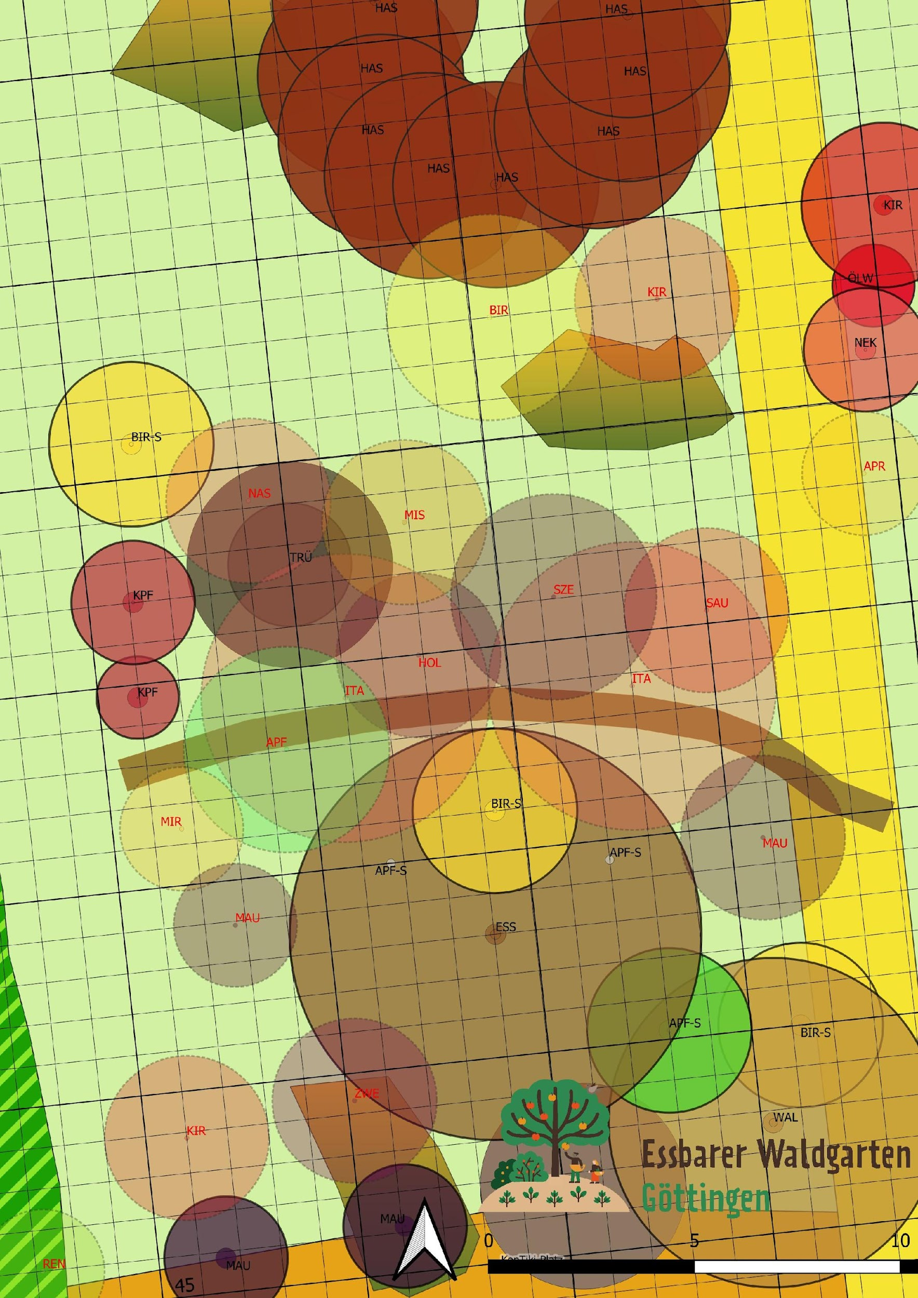

C.2. Strukturplanung (Entwurf):
Hinter dem Swale soll ein Himbeerspalier auf dem Swale-Wall stehen. Im Swale sind feuchtigkeitsliebende Kräuter geplant. Über dem Schattenbereich sollen zwei italienische Erlen stehen, wobei wir noch nicht fest entschieden haben, ob es wirklich zwei werden, oder ob wir eine Erle durch einen anderen großen Nussbaum ersetzen. Italienische Erlen sind jene Stickstofffixierer, die in Waldgartensystemen in die oberste Baumschicht eingeplant werden und bis auf 10 m aufgeastet werden. Unter den Erlen soll in der unteren Baumschicht Hochstämme mit breiten Kronen stehen. Mispeln wären hier eine Option. Vielleicht auch Äpfel? Hier müssen wir noch weiter überlegen, insbesondere auch bezüglich der Erntezeit und dem Ernteverfahren. Damit der Schattenbereich möglichst feucht und kühl bleibt, haben wir über eine Hecke diskutiert, die den Bereich vor warmen Wind aus Süden schützt. Diese Hecke soll zwischen Esskastanie und Swale verlaufen. Hier gibt es unterschiedliche Lichtverhältnisse, weswegen wir einige Zeit über mögliche Pflanzenarten in dieser Hecke gegrübelt haben. Manche Pflanzen werden fast komplett im Schatten der Esskastanie stehen. Hier könnte z.B. eine Pflaumeneibe stehen. Andere Pflanzen werden noch recherchiert. Jeweils im Halbschatten der Esskastanie haben wir über Bambus, Pimpernuss und Linde nachgedacht. Noch weiter im Licht über Maulbeeren, Steinobst und Sauerkirschen. Die nördliche Seite soll durch eine Hecke aus Szechuanpfeffer, Holunder und anderen Sträuchern bestehen. Auch hier gab es noch keine fest Entscheidung.

Beim Planungstreffen sind ein paar Punkte offengeblieben, die noch zu recherchieren waren:
1. winterharte Gehölze (6-7) finden, die im A. Vollschatten oder B. "2/3"-Schatten noch guten Nutzen bringen. Für Vollschatten hatten wir bisher nur die Pflaumeneibe, immergrüne Ölweide und Linde? identifiziert. Für den 2/3 Schatten hatten wir Bambus, Pimpernuss und noch ein paar andere vor Augen. Hier könnten wir eine Liste der passenden Arten mit ihren Eigenschaften gebrauchen. Der Wuchs ist auch nochmal relevant.
2. Bambusarten und Sorten recherchieren. Bei Crawford im Buch gibt es eine Liste mit unterschiedlichen Verwendungstypen. das wäre interessant. Sehr wichtig ist aber auch die winterhärte. Wir können uns z.B. Bambus aus dem altem Botanischem Garten ausgraben (dort vielleicht mal nachfragen, welche Sorte dsa ist - ob die sich für uns lohnt)
3. Baumhaselbaum beim Bauhof anfragen? Die Baumhasel soll oben mit einer Strauchhasel veredelt werden, weil Baumhaselnüsse eher klein bleiben.
4. Pfeffer... Was ist eigentlich Pfeffer und was macht man so mit Sezuchuanpfeffer und wie viele verschieden Pfefferpflanzen könnten wir wachsen: Mönchspfeffer und verschiedene Sezchuan Pfeffer arten.

Allgemeines zum Planungsvorgehen:
Generell ist es erst einmal wichtig die gewünschten Funktionen einzelnen Pflanzen in der Kombination mit anderen Pflanzen zu benennen und dann die Standortbedingungen an diesen Stellen zu definieren. Danach können Recherche Aufgaben verteilt werden, um zum nächstem Planungstreffen eine Auswahl an Pflanzen zu haben, die sowohl die Funktion als die die Standortbedingungen erfüllt. Generell ist es in diesem dichtem Bereich nicht ganz einfach die Bäume zu beernten ohne die Krautschicht stark zu zertreten. Hierzu müssen wir die Krautschicht ganz gezielt einzelnen Bereichen zuordnen. Bärlauch wäre hier ein Beispiel, der gut in diesem Bereich wachsen kann, wenn alle anderen Bäume und Sträucher keine Früchte tragen. Im Sommer hat sich der Bärlauch wieder komplett ins Erdreich zurück gezogen und kann nicht gestört werden.

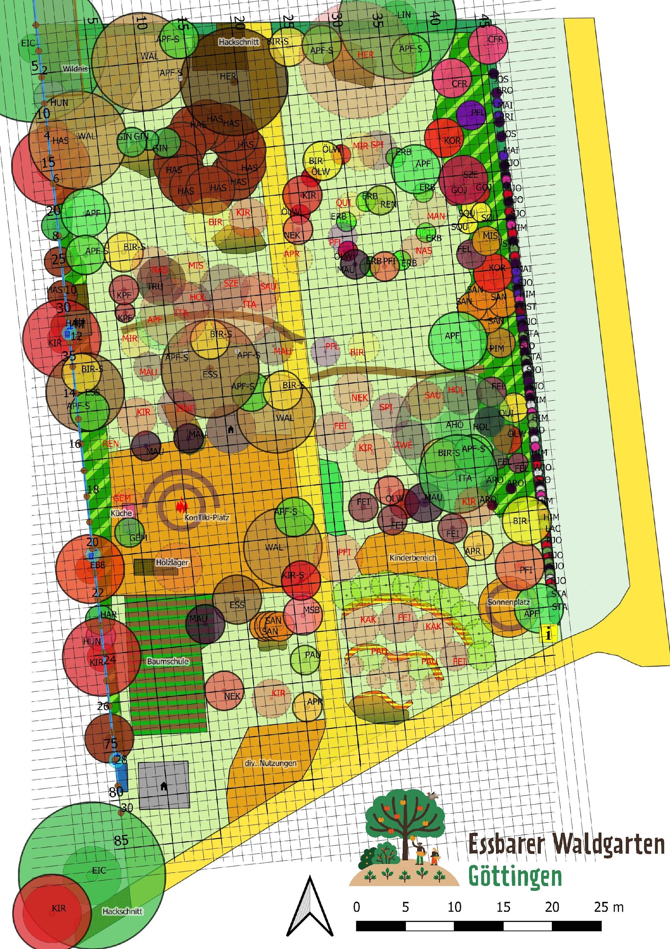
Kartenzusammenfassung nach diesem Planungstreffen:

Bericht 15. EWG-Planungstreffen 15.12.2023. (bereits hochgeladen)

Bericht 16. Planungstreffen am 12.01.2024
Dabei: Nele, Nico, Lennart, Jessi, Martin, Felix
Protokoll: Nele, Felix

Bei diesem Planungstreffen haben wir den Nutzen von Pioniergehölzen für uns im Waldgarten besprochen und konkretisiert, welche Bäume im Bereich um den Ahorn gepflanzt werden sollen.

Pioniergehölze
Bei der Entstehung eines Waldes in verschiedenen Sukzessionsstufen werden kahle Flächen als erstes von Baumarten besiedelt, die speziell auf die Besiedlung kahler Flächen angepasst sind, bzw. sich hier als erstes durchsetzen. Diese Baumarten nennt man Pionierbaumarten oder Pioniergehölze. Diese Baumarten bilden einen ersten lichten Wald, in welchem sich dann andere Baumarten der späteren Klimaxgesellschaften ansiedeln und die Pionierbaumarten nach und nach verdrängen. Je nach Vegetationszone können das unterschiedliche Arten sein. Da in unserem Fall aus einer Wiese ein Waldgarten entstehen soll, wollen wir auch solche Baumarten mit unterschiedlichen Funktionen im Waldgarten einsetzen. Wir nennen diese Pflanzungen, die nur eine kurze Zeit im Waldgarten stehen, also quasi nur in den ersten Sukzessionsstufen, Sukzessionsgehölze. Die anderen Gehölze nennen wir Ertragsgehölze/Bäume. Darunter fallen bei uns Pionierbäume, Beerensträucher und kleinere Obstbäume, die dort gepflanzt werden, wo jetzt noch Licht ist, später aber nicht mehr. Die erfüllen unterschiedliche Funktionen. Kleine Obstbäume und Beerensträucher produzieren bereits früh einen Ertrag. Pioniergehölze nutzen wir für andere Funktionen.

Was ist der Sinn von Pioniergehölzen für unseren Waldgarten?
Das Pflanzen von Pioniergehölzen im Waldgarten in der gemäßigten Zone (Mitteleuropa) hat verschiedene Vorteile:
1. Anreicherung des Bodens mit Nährstoffen (Stickstoff), wodurch der Boden für folgende Bäume verbessert wird
2. Aufbau von Biomasse, da Pioniergehölze anfangs ein besonders schnelles Wachstum aufweisen.
3. Noch herrscht auf unserer Fläche kein Waldklima, da die Ertragsbäume noch klein sind und keinen Schatten spenden oder Wind abfangen. Durch das schnelle Wachstum von Pioniergehölzen kann dies schneller generiert werden und es kann schneller eine passende Krautschicht etabliert werden, die jene Bedingungen benötigt.
4. Da Pioniergehölze verhältnismäßig schnell wachsen können sie früh Windschutz bieten. Wind hemmt das Wachstum von Pflanzen. Wenn durch Wind zu viel Feuchtigkeit verloren geht, schließen die Pflanzen die Stomata der Blätter und reduzieren die Fotosynthese. Mit Windschutz kann man also dafür sorgen, dass Ertragsbäume schneller wachsen.
5. Durch das schnelle Wachstum können Pionierpflanzen ebenfalls Frostschutz bieten für Spätfrostempfindliche (Minikiwi, Feigen) und kahlfrostempfindliche (durch kalten Wind) Pflanzen (Feigen).
6. Zudem können sie gezielt eingesetzt werden, um das Höhenwachstum anderer Bäume durch Lichtkonkurrenz zu fördern. Das kann sinnvoll sein für die obere Baumschicht (Überständer) im Waldgarten, deren Krone erst auf ca. 6m beginnen soll (Nussbäume). Wir haben auf unserer Fläche beispielsweise bei zwei gleichaltrigen Walnüssen mit sehr ähnlichen Standortbedingungen beobachtet, dass die Walnuss, welche im Schatten einer großen Kirsche wächst, im Vergleich zu der anderen Walnuss deutlich schneller in die Höhe gewachsen ist. Wir können Pioniergehölze also auch in der Nähe von anderen Bäumen pflanzen, um das Wachstum zu treiben und einen hohen, geraden Stamm zu erhalten.

Welche Pioniergehölze können wir pflanzen?
Typische Pioniergehölze sind z. B. Weiden, Pappeln, Erlen, Robinien oder Birken. Auch hier haben die verschiedenen Arten zusätzliche positive Effekte. Allgemein können alle Pioniergehölze auch als Brennholz und als Pilzholz (also zum Anbau von Pilzen) genutzt werden und eigenen sich als Bienenweiden. Birken können für Birkenwasser und Tees genutzt werden, Pappeln wachsen besonders schnell und haben im Vergleich zu Birken und Weiden keine Peitschen. Weiden lassen sich zum Flechten von Körben o.Ä. verwenden. Weidentriebe sind hilfreich gegen (Kopf-) Schmerzen. Erlen und Robinien reichern Stickstoff an. Allgemein ist es nützlich für die Biodiversität mehr als nur eine Pionierbaumart zu verpflanzen.

Wo pflanzen wir Pioniergehölze?
Theorie: Bei der Waldgartenplanung sollte der Baum an einem bestimmten Standort immer möglichst viele Zwecke/Funktionen erfüllen. Aspekte, die uns dabei helfen einen Standort für ein Pioniergehölz auszuwählen, sind Windschutz und Höhenwachstumsförderung. Ein möglicher Standort von Pioniergehölzen ist also in der Nähe von Überständern (Nussbäume – weil Nüsse fallen runter; Apfel und Birne für Most natürlich auch). Unsere Obstbäume sollen aber tendenziell eher klein bleiben, da wir die Kronen noch zum Ernten erreichen müssen. Außerdem wollen wir einige Bäume als Kletterbäume behalten, welche dementsprechend nicht weit aufgeastet werden sollen.
Konkret:
1. Der Wind kommt in unserer Region überwiegend aus Südwesten.
2. Gleichzeitig sollten durch Windschutzstreifen aber keine Ertragsbäume schattiert werden.
3. Beim Mähen des Grases oder bei Pflegeeinsätzen ist es hilfreich wenn die Bäume nicht wahllos auf der Fläche verteilt stehen, sondern in Reihen.
4. Es ist aber auch wichtig, dass ausreichend Luftzirkulation im System möglich ist um Pilzkrankheiten vorzubeugen. Wir wollen also nicht die ganze Fläche mit Pioniergehölzen zupflanzen.
Windschutzstreifen werden wir aus Pioniergehölzen, ergänzt durch Beerensträucher und Wildobst pflanzen. Einen solchen Windschutzstreifen haben wir beispielsweise hinter der Baumspirale geplant, wo zusätzlich den dahinter stehenden Pawpaws Schatten gespendet wird, welchen diese in den ersten Jahren noch benötigen. Im Schattenbereich haben wir ebenfalls sehr viele Pioniergehölze geplant. Alle weiteren Streifen sind hier mit weißen Balken gekennzeichnet. Die Planung ist noch nicht ganz abgeschlossen.

Wir pflanzen: Pappeln, Birken, verschiedene Weiden und Grauerlen. Bei den Weiden graben wir 3m lange junge Stämme(Triebe) von Korbweiden ein und hoffen, dass diese Wurzeln schlagen und dann bereits in 2,5m Höhe möglichst schnell auch einen hohen Windschutz liefern.

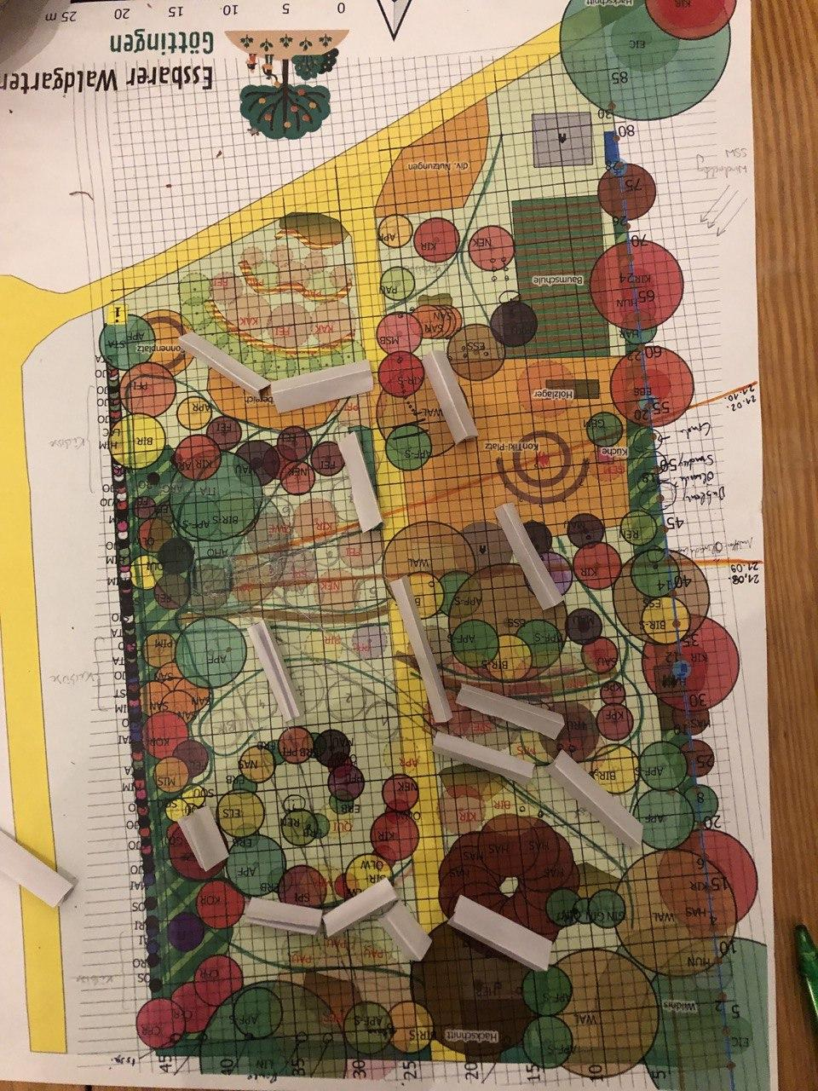

Ahornbereich (zwischen Baumspirale und Kinderbereich)
Beim letzten Planungstreffen im Dez. 2023 haben wir Wege, Blick- und Lichtschneisen, sowie einige Standorte für Bäume in diesem Bereich geplant. Dieses mal haben wir uns überlegt welche Arten dort gepflanzt werden sollen. Generell ist der Bereich südlich und westlich vom Ahorn im Vergleich zu anderen Bereichen im Waldgarten sonnig und mäßig feucht. Mögliche Arten sind z. B. Kirsche, Pfirsich, Nektarine, Feige und Kaki.
Ziel des Bereiches war ein weitere Aufenthaltsort. Um weiteren Schatten zu kriegen, sollte westlich des Ahorns ein weiterer Baum gepflanzt werden. Dieser muss um die 6 m hoch werden, um den Zweck zu erfüllen. Vermutlich wird es eine frühe Pflaume oder eine Maulbeere. Für die Pflaume spricht, dass sie sich in der Höhe besser ernten lässt (z. B. Mit einem Pflücker). Für die Maulbeere sprich, dass sie im Sommer nicht so viele Wespen anzieht. Vielleicht beernten wir die Maulbeere aber auch als Schüttelbaum. Bisher hatten wir überlegt direkt am Hauptweg einen Sichtschutz aus Bambus zu pflanzen. Dieser könnte auch durch zwei Hochstämme und eine Felsenbirne ersetzt werden. Die Felsenbirne eignet sich als Sichtschutz, da sie relativ buschig wächst und ist direkt am Weg als Naschobst sinnvoll. Bei den beiden Hochstämmen haben wir uns noch nicht für Arten entschieden.
In der Lichtschneise nach Westen soll direkt am Hauptweg eine Feige gepflanzt werden. Diese darf nicht höher als 3,5 m werden, um nicht die Abendsonne zu blockieren. Entlang des Weges zum Sitzbereich wollen wir Beerensträucher pflanzen. Welche steht noch nicht fest. Zwischen Lichtschneise und Swale werden voraussichtlich eine Kirsche, eine Nektarine und ein Spilling gepflanzt. Die Baumspirale soll um sechs Bäume erweitert werden. Wir versuchen in der Baumspirale keine doppelten Arten zu pflanzen. Neu hinzu kommen könnten: Sauerkirsche, Mandel, Che-Frucht, und Kaki. Möglicherweise eine Mispel, Kirsche oder Felsenbirne. Auch wenn in der Baumspirale schon eine Birne steht, wird eine weitere dazu kommen, da Birnenmatsch Wespen anzieht und sie dort abgelegen von Aufenthaltsbereichen nicht stört.

18. und 19. Planungstreffen am 03.09.& 06.09.2024
dabei: Felix, Fabio, Cathrin, Lennart, Nico, Jannis, xy
Protokoll: Cathrin, Felix

Thema: Sonnenuntergangsplatz
Der ursprünglich als Sonnenuntergangsplatz gedachte Bereich rechts vom Haupteingang (siehe Karte) hat ein paar mehr Ideen für die Nutzung bekommen.
Nun soll daraus zudem noch ein warmer Bereich für den Winter entstehen und gleichzeitig ein Schattenplatz während des Sommers.
Skizzenfotos noch einfügen

Winterplatz:
Hierbei greifen wir auf die Wärmespeicherkapazität von Stein zurück und wollen eine geschwungene Trockensteinmauer errichten. Zudem könnten Steinplatten verlegt werden, um zusätzlich Wärme zu speichern. Die Mauer soll nach Norden hin abschließen, wodurch die tieferstehenden Sonnenstrahlen im Winter eingefangen werden. Dennoch braucht es Lücken in der Mauer, damit Kaltluft abfließen kann und die Wege in den Waldgarten frei bleiben.
Darüber hinaus soll auch die Sichtachse von diesem Platz auf den Kontiki-Gemeinschaftsplatz frei bleiben, was bei den Planungen für Baumpflanzungen beachtet werden muss.

Sommerplatz:
Bei dem Schattenplatz scheint im Sommer noch am längsten die Sonne, weshalb wir hier einen Aufenthaltsbereich schaffen wollen, um lange Sommertage ausklingen zu lassen und den Sonnenuntergang zu genießen. Dafür können Sitzgelegenheiten aufgestellt werden, die sich tagsüber im Schatten befinden. Ein bis zwei Bäume müssten dafür parallel zum Eingangsweg gepflanzt werden. Hier stellt sich noch die Frage welche Baumart. Sowohl die Höhe als auch die soziale Funktion (zieht der Baum/die Früchte Wespen an?) müssen berücksichtigt werden.
Außerdem wollen wir die Außenwirkung miteinbeziehen und versuchen den Eingangsbereich einladen zu gestalten. Deshalb sollte kein dichter Baumbestand am Weg entlangführen, sondern einzelne Bäume, die gezielt Schatten spenden. Die leichte Plateaulage erfordert es zudem, dass eine kleine Treppe bzw. Stufen zum Sonnenplatz hin notwendig sind. Hierfür muss ggf. auch ein Geländer gebaut werden.

Veränderung für andere geplante Bereiche:
Zur Debatte steht auch, dass die Trockensteinmauer in den Trockenbereich, der im Westen an den Sonnenplatz anschließt, hinein verlängert wird und die Bereiche somit organisch ineinander übergehen. Im nördlichen Trockenbereich war ursprünglich ein Windschutz geplant, damit die Feigen und Kakis geschützt sind und ausreifen können. Damit der Windschutz das ganze Jahr über gesichert ist, sollten es immergrüne Bäume werden. Da es fraglich ist, ob dies nun mit der oben genannten Planung vereinbar ist, wird es noch ein paar Planungstreffen geben müssen.
Auch der Kinderbereich wird sich eventuell etwas verschieben/verkleinern. Hierbei gab es die Idee, einen Barfußpfad im nördlichen Teil des Kinderplatzes, parallel zum Trockenbereich zu errichten und pädagogische Informationstafeln o.Ä. aufzustellen. Diese könnten ebenfalls als Windschutz für die wärmeliebenden Bäume dienen. Wechselnde Elemente wie Schild-Baum-Bank-Schild usw. könnten auf dem Durchgangs- und Barfußpfad für Schatten und gleichzeitig für einen Aufenthaltsbereich der Eltern dienen. Der Durchgangsweg zum Kontiki wird südlich neben dem Barfußpfad herlaufen, wodurch die Sichtschneise auch frei bleibt. Außerdem wird Windschutz gegen West/Ostwind für den Trockenbereich benötigt. Hier gab es den Vorschlag von Nadelbäumen wie Kiefer evtl. aufgeastet.
Vorläufige Überlegungen:
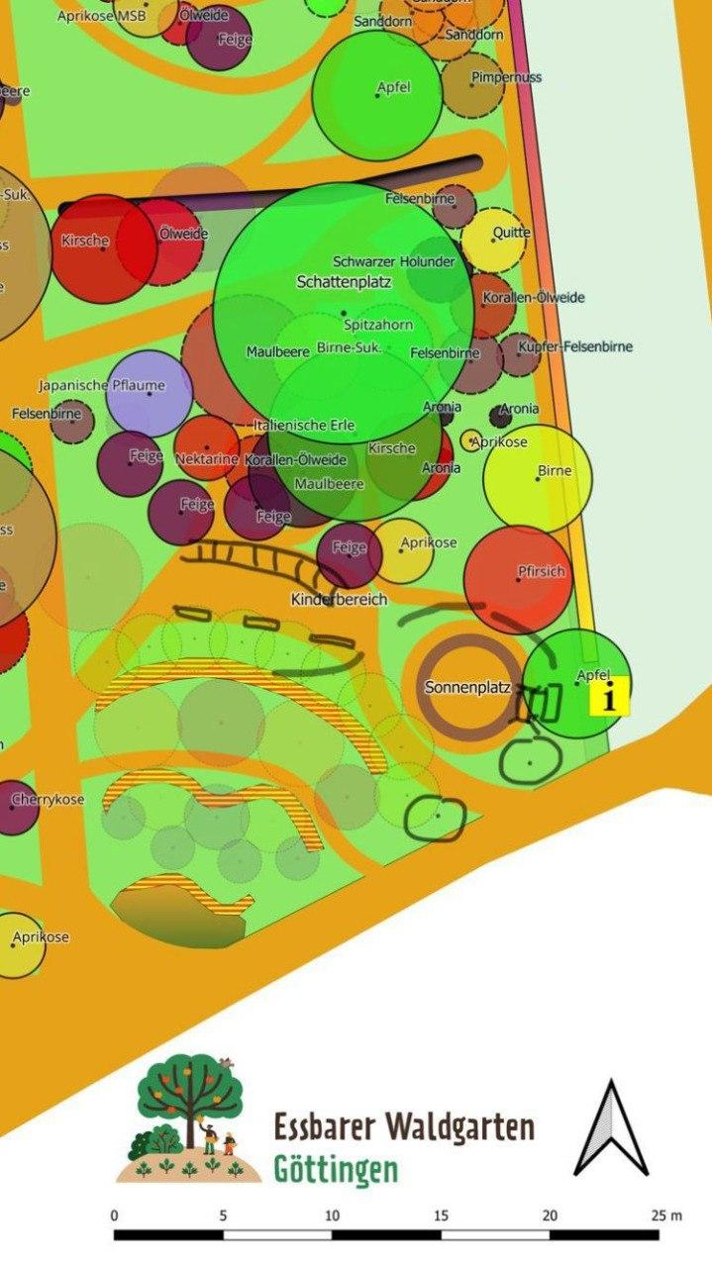

20. Planungstreffen mit Vorbereitung für den Pflanztag am 9.11.2024
dabei: u.a. Siba, Felix, Lennart,
Bericht von Siba und Felix
Am Pflanztag, 10.11. sollen hauptsächlich Sorbaronia fallax, Titan, Crataegosorbus miczurinii, Granatnaya, Sorbaronia sp., Burka, Sorbaronia fallax, Likornaya, Sorbomespilus sp., Dessertnaya eingepflanzt werden (alles Sorbus-Hybride). Dazu sollen weitere Sukzessionsobstbäume gesetzt werden.

Aufgaben für den Pflanztag mit den Besucher*innen:
Das Vorgehen gestaltete sich diesmal anders als sonst. Da bereits sehr viele Bereiche fertige geplant sind und das Planen der verbliebenen Bereiche zum einen zu komplex und zum anderen wenig hilfreich für den kommenden Pflanztag ist, wurde geschaut an welchen Stellen im Waldgarten die Sorbushybride hin passen und anderen Stellen es noch ungenutzt Sukzessionsbereiche, z.B. unter großen Bäumen gibt. Außerdem wurden Kürbisfelder für 2025 zum abmulchen festgelegt. Diese sind nördlich des Schattenbereiches und nördlich des östlichen swales. Diese beiden Bereiche sind bisher am wenigsten bepflanzt. Die anderen Kürbisflächen sollen potentiell jetzt mit anderen Kräutern bepflanzt werden. Ein weiteres Kürbisfeld kommt auf die Westseite des westlichen swales, weil sich dort eine sehr aggressive wilde Brombeere ausgebreitet hat, die nur schwer wieder komplett entfernt werden konnte. Auf der abgemulchten Kürbisfläche sollten Überreste schnell sichtbar werden.

A. Freie Plätze für die Sorbus-hybriden
Die oben genannten Sorbushybride sind anspruchslos und werden nur zwischen 3-4 m hoch und breit. Theoretisch lassen sie sich auch kleiner halten. Der Nutzen liegt im Frischverzehr, Verarbeitung, Trocknung. Da die Beeren nicht zu den leckersten früchten gehören und vermutlich nur von Kennern geschätzt werden, sie sich alle auf einmal ernten lassen und vermutlich bei Herbstfesten verkostet werden, haben wir den Fokus auf Orte gelegt, die nicht an Hauptwegen liegen und uns eher die Randbereiche angeschaut. An den Hauptwegen pflanzen wir aus der Freizeiterntneperspektive primär Naschobst, also süßes, kleines Obst mit langer Ernteperiode, wie Kirschen, Maulbeeren oder Ölweiden. Sinnvoll erschien es uns ebenfalls die Pflanzen nah bei einander zu pflanzen um sie gemeinsam zu thematisieren. Gesucht wurde also ein Ort an dem buschige, 3-4m hohe anspruchslose Sorbos-hybride abseits der Hauptwege gedeihen konnten und der Blick fiel schnell auf das nördliche Ende der Wildobsthecke im Osten. Dort war rund um die Haferschlehe, die bisher keinen guten Eindruck macht viel Platz. Das hatte auch seine Gründe. Um den Bereich haben wir häufig einen Bogen gemacht, weil hier potentiell nochmal ein weiterer Swale verlaufen könnte, der im keyline design auch den Sickergraben am Radweg anzapft. Genau festzulegen, wo der swale dann aber langlaufen soll, sp weit sind wir nie gekommen, weil es keine Priorität hatte. Der andere Aspekt der hier eine Rolle spielt ist die Lücke in der Wildobsthecke, die eine Sichtschneise vom radweg in den waldgarten ermöglich soll. Diese beiden Aspekte galt es bei der Anordnung zu berücksichtigen, was sich als sehr schwierig herausstellte. In der ersten Planung wurde die Haferschlehe nicht mehr berücksichtig. Falls sie sich doch erholen sollte, kann sie umgepflanzt werden. Alternativ wurde zuvor überlegt den noch freien Bereich etwas weiter westlich davon zu nehmen. Dort sollte einmal der Swale verlaufen und Heidelbeeren angepflanzt werden – so war es vor einigen Jahren mal gedacht. Generell schien es uns sinnvoll diesen Bereich noch weiter offen zu lassen und erst später zu beplanen. 3 Sorbushybride sind dort gelandet. Die anderen beiden sind auf gleicher Höhe in der Nordwestecke vor den Walnüssen gelandet.

B. Sukzessionsstandorte für weitere kleine Obstbäume
Die Baumschule ist noch voll mit vielen Obstsorten auf schwach bis starkwüchsigen Unterlagen. Gerade die schwach und mittelwüchsigen Bäume können in den freien Bereichen unter den noch kleinen, aber einmal sehr großen Bäumen eine sinnvoll Rolle in der Sukzession des waldgartens spielen, indem sie in den kommenden Jahren einen Ertrag liefern. Nach ca. 20 Jahren neigt sich ihre Vitalität dem Ende. Dann übernehmen die jetzt großen Bäume den Ertrag in diesen Bereichen. Verteilt wurde wieder nach den üblichen Prinzipien: Kleine Naschfrüchte an den Weg, größere Früchte, wie Äpfel oder Birnen eher in die Randbereiche. So wurden x Kirschen, x Äpfel, x Pflaumenartige und 2 Birnen an die entsprechenden Sorte gesetzt. Dabei halten wir uns wenn möglich immer daran, dass zwei Exemplare einer Art nicht nebeneinander stehen, also kein Apfel sollte direkt neben einem Apfel stehen um es Schädlingen und Krankheiten nicht zu leicht zu machen. Aus landwirtschaftlicher Perspektive wirkt das erstmal ineffizient bei der Pflege, beim Schnitt und vor allem bei der Ernte. In einem urbanem Waldgarten mit der Freizeiternteplanungstheorie macht das aber Sinn, weil Freizeiterntende nicht so effiezient und nicht maschinell ernten müssen wie landwirtschaftliche Betriebe. Wichtig ist uns aber, dass Freizeiterntende mit wenig Technik gut ernten können, also dass sie z.B. keine Leitern benötigen um an die Früchte zu kommen. Die Mischung verschiedener Arten ist unserer Meinung für Erntende oder beim Betrachter von ästhetischem Wert. Zudem haben wir bei keiner Obstart mehrere Exemplare einer Sorte, weswegen sich jeder Baum mehr oder weniger in der Ernte von anderen unterscheidet.

Flächen:
Besonders leer und ohne bisherige Nutzung waren die Flächen im Norden des waldgartens unten den großen Nussbäumen. Für diese Flächen wurde zuerst überlegt, ob es noch eine sinnvollere Nutzung geben könnte, als hier Sukzessionsobstbäume zu pflanzen. Vielleicht eine andere sinnvolle Sukzessionsnutzung. Uns ist hier keine eingefallen. In diesen Bereich kamen aufgrund es feuchten Bodens hauptsächlich Äpfel und Pflaumenartige. Kirschen wurde primär nördlich der swales an den Hauptwegen eingeplant. Der Westrand des Waldgartens wird von vielen wilden Sträuchern bewachsen, die schon bei Übernahme der Fläche dort wuchsen. In den ersten Jahren sind sie ein willkommener Windschutz. Wir haben jetzt aber angefangen sie teilweise einzukürzen und in der Breite zu verkleinern und pflanzen direkt daneben Ertragssorten, z.B. Haseln. Diese soll in 5-10 Jahren die Wilden Sträucher komplett ersetzen.

Detailplanung:
Bei der Detailplanung geht es um den exakten Standort eines Baumes auf einer zuvor gewählten Fläche. Dabei gilt es zu überlegen, wo bisher Wege oder andere Strukturen verlaufen und wo welche verlaufen sollten. In unserem Bereich gab es schon ein paar Überlegungen zu Wegen. Die Bäume wurden jeweils so gepflanzt, dass die Wege intakt blieben und gleichzeitig wenn möglich so, dass das Mähen mit der Sense leicht möglich war. Deswegen pflanzen wir Bäume und Sträucher gerne in Streifen. Die Beerensträuche kommen dann zwischen die Obstbäume oder in Streifen an die Wege.
So wurden die Bäume und Strauchstreifen verteilt. Für den darauffolgenden Pflanztag wurden noch weitere Gehölze ergänzt. Die finden sich auf dem zweitem Bild.

Weitere Überlegungen
Da unsere Windschutzstreifen aus Weiden bereits häufig an Wegen stehen und weil einige schwachwüchsige Unterlagen einen Pfahl brauchen haben wir überlegt von diesen welche vor die Weiden zu setzen und die Weiden als Spalierstützen für die Bäume zu verwenden. Ob das mit den stark wurzelnden weiden funktioniert bleibt unser Experiment. Bei stetigem Rückschnitt der Weiden lässt sich die Wurzelkonkurrenz vielleicht ein Schach halten und die Obstbäume mit dem Schnittgut der Weiden zu düngen, dass sie kräftig tragen. Bei Trockenheit müsste man über einen Schnitt der Weiden in der Trockenphase nachdenken.
Karte nach dem Planungstreffen:
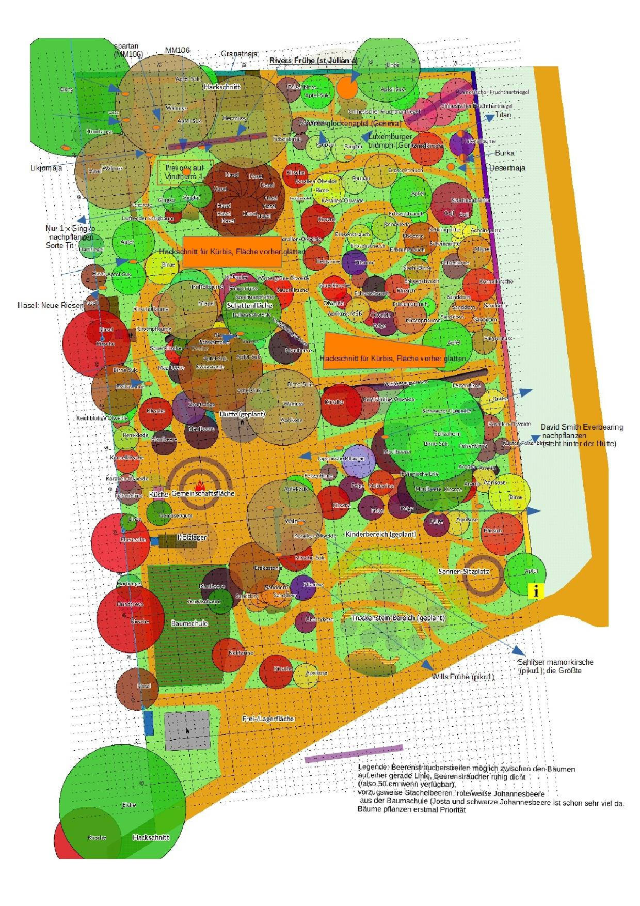

Ergänzungen für den Pflanztag ende Nov. 2024

